OPIS PRZEDMIOTU ZAMÓWIENIA

Szafka kuchenna stojąca dwudrzwiowa z blatem „80”
Korpusy szafek i fronty wykonane z płyty dwustronnie laminowanej MDF o gr. 19 mm w wykonaniu wilgocioodpornym wykończonej na widocznych krawędziach listwą ABS o gr. min. 2,0 mm ( w tym krawędzie blatów: boczne i krawędź tylna ). Plecy szafek wykonane z płyty pilśniowej twardej lakierowanej (kolor biały). Uchwyty drzwiczek metalowe, galwanizowane, dwupunktowe- rozstaw 192 mm. Szafki umocowane na nóżkach wysokości 100mm z możliwością regulacji w zakresie +- 30mm, nóżki zasłonięte cokołem o wysokości 100mm, cokół zabezpieczony uszczelką transparentną. Wierzch szafki - blat typu kuchennego wykonany w technologii postforming gr.38mm ( zaoblenie blatu dwustronne – patrz rysunek niżej ),struktura gładka – półpołysk. Zawiasy drzwiczek typu click o kącie rozwarcia min. 110 stopni. Szafka wyposażona w dwie półki z możliwością regulacji ich wysokości.
wymiar szafki:

szerokość 80cm x wysokość 85 cm (razem z blatem) x głębokość 60cm

ilość sztuk : 17
Szafka kuchenna stojąca jednodrzwiowa z blatem „40”
Korpus szafki i front wykonany z płyty dwustronnie laminowanej MDF o gr. 19 mm w wykonaniu wilgocioodpornym wykończonej na widocznych krawędziach listwą ABS o gr. min. 2,0 mm ( w tym krawędź blatu: boczna i krawędź tylna ). Plecy szafki wykonane z płyty pilśniowej twardej lakierowanej (kolor biały). Uchwyt drzwiczek metalowy, galwanizowany, dwupunktowy- rozstaw 192 mm. Szafka umocowana na nóżkach wysokości 100mm z możliwością regulacji w zakresie +- 30mm, nóżki zasłonięte cokołem o wysokości 100mm, cokół zabezpieczony uszczelką transparentną. Wierzch szafki - blat typu kuchennego wykonany w technologii postforming gr.38mm ( zaoblenie blatu dwustronne – patrz rysunek niżej ),struktura gładka – półpołysk. Zawiasy drzwiczek typu click o kącie rozwarcia min. 110 stopni. Szafka wyposażona w dwie półki z możliwością regulacji ich wysokości.
wymiar szafki:

szerokość 40cm x wysokość 85 cm (razem z blatem) x głębokość 60cm

ilość sztuk : 1

Szafka kuchenna pod zlewozmywak dwukomorowy

Korpus szafki i front wykonany z płyty dwustronnie laminowanej MDF o gr. 19 mm w wykonaniu wilgocioodpornym wykończonej na widocznych krawędziach listwą ABS o gr. min. 2,0 mm. Zawiasy drzwiczek typu click o kącie rozwarcia min. 110 stopni. Szafki umocowane na nóżkach wysokości 100mm z możliwością regulacji w zakresie +- 30mm, nóżki zasłonięte cokołem o wysokości 100mm, cokół zabezpieczony uszczelką transparentną. Uchwyty drzwiczek metalowe, galwanizowane, dwupunktowe- rozstaw 192 mm.

wymiar szafek:

szerokość 80cm x wysokość 82cm x głębokość 60cm

ilość sztuk: 14

Profil zaoblenia blatu kuchennego:

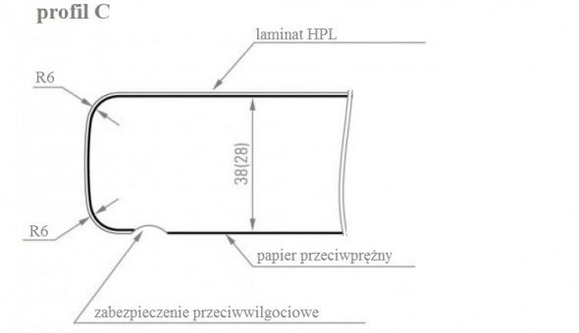
Pożądana kolorystyka szafek ,blatów : dąb , sosna ,biały .
Ostateczny wybór kolorów płyt ,blatów uzgodniony zostanie z wybranym Wykonawcą.

